Феденко Юлия Ильинична
МДОУ «Детский сад «Медвежонок» города Надыма»
Воспитатель

Технологическая карта НОД по ПДД
Образовательная область |  | Социально-коммуникативное развитие
Возраст детей, группа |  | 5-6 лет, старшая группа
Тип НОД |  | Открытие нового знания
Тема НОД |  | «Светлячки на дорогах»
Цель |  | 1) познакомить детей со светоотражающими элементами (фликерами), их видами; сформировать понимание необходимости их наличия на одежде каждого человека.  2) развивать познавательную активность детей как участников дорожного движения  3) закрепить знания о сигналах светофора, умение различать и называть дорожные знаки, правила безопасного поведения на дороге и улицах города  4)сформировать опыт самостоятельного преодоления затруднения под руководством воспитателя, опыт самоконтроля, закрепить способ действий «если что-то не знаю, спрошу у того, кто знает»;  5) тренировать мыслительные операции — анализ, сравнение, способствовать развитию осторожности, осмотрительности на дорогах, продолжить формировать умение принимать правильное решение в различных ситуациях.
Материал |  | Раздаточный:  Несколько видов фликеров разного цвета, фонарики, фишки на каждого ребенка
Предполагаемый результат |  | Дети знают что такое фликеры, их виды, для чего они нужны и применяют их для своей безопасности
Этапы | Деятельность воспитателя | Методы, приемы | Деятельность воспитанника |  | Предпосылки учебной деятельности | Контроль результатов деятельности
Этапные задачи: Мотивировать детей на включение в игровую ситуацию, актуализировать их знания о правилах безопасного поведения на дороге и улицах города
I. Введение в ситуацию | Воспитатель собирает около себя детей и сообщает им, что к ним в гости прилетели на вертолете герои мультфильма «Смешарики».  Появляются Крош и Нюша.  -Здравствуйте, ребята, мы хотели приехать к вам в гости на машине, но оказалось, что для этого нужно очень много знать: правила дорожного движения, дорожные знаки, сигналы светофора и другие правила. А мы всего этого не знаем, и нам пришлось просить Пина, чтобы он доставил нас сюда на вертолете.  Пин улетел обратно , а мы не знаем, как доберемся до дома, ведь мы не знаем правил безопасного поведения на дороге и улицах города..  Смешарики просят рассказать им правила дорожного движения.  Воспитатель спрашивает:  - Ребята, хотите помочь Крошу и Нюше?  Сможете это сделать?  Ребята, а вы знаете эти правила? | Беседа | Дети фиксируют детскую цель помочь Смешарикам: познакомить их с правилами дорожного движения и научить их соблюдать эти правила.  -Да, знаем! |  | Личностные,  коммуникативные | Ответы на вопросы:  Хотите помочь?  Сможете?
Этапные задачи: Актуализировать знания о сигналах светофора, умение различать и называть дорожные знаки, соблюдать правила безопасного поведения на улицах города и дороге.
II. Актуализация знаний | Воспитатель предлагает детям ответить на вопросы нашего друга Светофора, тем самым, познакомив Смешариков с правилами дорожного движения.  - Ребята, а что такое правила дорожного движения?  - А кто является главным помощником правил дорожного движения?  - Что означает красный сигнал светофора для пешехода?  - Что означает желтый сигнал светофора для пешехода?  - Что означает зеленый сигнал светофора для пешехода?  Хорошо, молодцы!  - Чтобы лучше запомнить все сигналы светофора, послушайте, Смешарики, стихотворение:  Загорелся красный свет-  Пешеходу хода нет!  Желтый свет дает сигнал,  Чтобы ты зеленый ждал!  Свет зеленый говорит –  Для тебя проход открыт!  - Ребята, как устроена улица?  - Как называется часть дороги, предназначенная для движения транспорта?  - Где должны ходить пешеходы?  - Давайте покажем Смешарикам, как выглядит знак «Пешеходная дорожка».  - «В синем круге пешеход, не торопится, идет, дорожка безопасна, здесь ему не страшно»  -А как можно перейти через проезжую часть?  - А каким знаком обозначается пешеходный переход?  - Молодцы, ребята, только там переходить положено, где зебра расположена.  - Как ещё можно перейти через дорогу?  - Ребята, покажите, Крошу и Нюше, как выглядит знак «Подземный пешеходный переход»?  - Знает каждый пешеход  Про подземный этот ход.  Город он не украшает,  Но машинам не мешает!  - Ребята, а кто раскажет, как можно перейти через дорогу, если нет ни «Зебры», ни «Подземного пешеходного перехода»?  На доске остаются ещё несколько знаков, о которых дети ничего не говорили, и Крош задает вопрос:  - Что означает знак 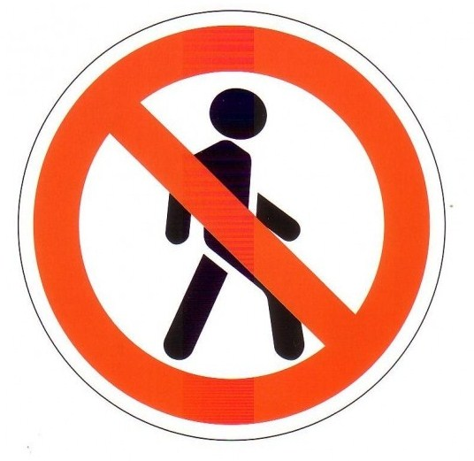?  - Правильно ребята,  - В дождь и в ясную погоду  Здесь не ходят пешеходы.  Говорит им знак одно:  "Здесь ходить запрещено!"  Нюша говорит: - Когда мы подъехали к вашему детскому сада я видела вот такой знак 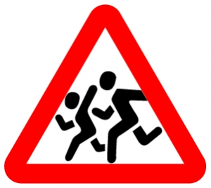.  - Что он означает?  - «Посреди дороги дети,  Мы всегда за них в ответе.  Чтоб не плакал их родитель,  Будь внимательней, водитель!»  - Ну что, Крош, Нюша, вы  запомнили все правила и знаки о которых ребята вам рассказали?  Теперь вы знаете как нужно переходить через дорогу. | Наглядный  Практический  словесный | Дети отвечают на вопросы  -Это умение правильно себя вести на улице, правильно переходить дорогу, соблюдать знаки дорожного движения.  - Конечно, же наш друг Светофор  - Стой, переходить дорогу нельзя.  - Приготовься, сейчас будет смена сигнала светофора.  - Проход открыт  -Проезжая часть.  - По тротуару, или пешеходной дорожке.  -  - По пешеходному переходу, или «Зебре»  - Дети выбирают на доске знак «Пешеходный переход»  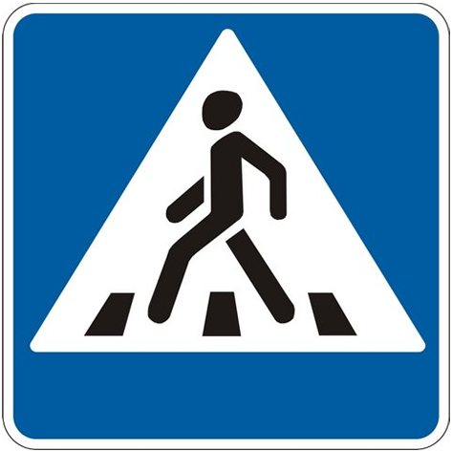  - По подземному переходу  - Дети выбирают на доске знак Подземный пешеходный переход»  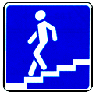  -Дорогу так перехожу: сначала влево погляжу,  И если нет машины, иду до середины.  Потом смотрю внимательно на право, обязательно,  И если нет движения, шагаю без сомнения!  - Этот знак называется «Движение пешеходов запрещено»  - Это знак называется «Осторожно, дети», и стоит он в местах большого скопления детей, обычно возле школ, детских садов и других учреждений, которые посещают много детей. |  | Познавательные  Регулятивные | Наблюдение за процессом, соблюдение правил, ответы детей,
Этапные задачи: актуализировать знания детей о дорожных знаках, создать мотивационную ситуацию для введения понятия светоотражающие элементы «фликеры». Сформировать опыт под руководством воспитателя фиксации затруднения, понимание его причины и опыт целеполагания: тренировать мыслительные операции — анализ, сравнение, обобщение, развивать речь, воображение, логическое мышление.
III Затруднение в ситуации | - Спасибо, ребята, мы запомнили правила дорожного движения, но сейчас уже стемнело и нас на переходе будет не видно.  - Как же быть?  Воспитатель спрашивает у детей:  - Ребята, как вы думаете, ходить в темное время суток опасно или нет?  - Почему?  - Что помогает водителям видеть в темноте?  - А я думаю, говорит Нюша, что в темноте хотя и светят фары, всё равно водителям плохо видно.  - Ты права, Нюша, в темноте водителям очень сложно разглядеть пешеходов, тем более таких маленьких, как вы.  - Как же нам помочь Смешарикам добраться домой в темное время суток целыми и невредимыми?  Физкультминутка | Словесный  Практический | Дети высказывают свои предположения.  Дети затрудняются с ответом, потому, что не знают как обезопасить себя на дороге в темное время суток. | Познавательные |  | Сумели помочь?  Почему не сумели?  Что нужно сделать?
Этапные задачи: познакомить детей со светоотражающими элементами (фликерами), сформировать опыт самостоятельного преодоления затруднения под руководством воспитателя, опыт самоконтроля, закрепить способ действий «если что-то не знаю, спрошу у того, кто знает», сформировать положительный опыт использования этого способа; тренировать мыслительные операции — анализ, сравнение, обобщение, развивать воображение, логическое мышление, творческие способности, инициативность, речь.
IVОткрытие нового знания или способа действий | Воспитатель задает вопрос: как можно узнать то, что не знаешь?  - Ребята, может быть нам поискать ответ в книге?  -  Всё верно, фликеры – это световозвращающие элементы, которые отражаются в свете фар автомобиля, и позволяют водителю увидеть пешехода (или велосипедиста) в темное время суток.  Есть много людей, которые работают на улице ночью, в темноте. Для того, чтобы быть заметнее для водителей, они носят специальную одежду. На этой одежде есть специальные рисунки, которые ярко светятся в лучах автомобильных фар. Это сделано для безопасности. Думать о безопасности нужно всем маленьким пешеходам и их родителям.  «Есть у нас значок такой, «Фликер» называется,  Но значок тот не простой, светоотражающий.  Яркий свет далеких фар отразит он в тот же час,  И тем самым отражением избежим мы столкновения»  - Ребята, а как пользоваться этими фликерами, что с ними делать?  Всё верно, чтобы обозначить себя на дороге ночью или в непогоду, нужно совсем немного – разместить «светлячки» на одежде, сумке, рюкзаке или обуви | Наглядный  Практический  словесный | Дети выбирают способ действия «если что то не знаю, то можно спросить у того кто знает или найти ответ в книге или интернете и др.»  Дети подходят к уголку ПДД и начинают «искать ответ».  Находят там светоотражающие элементы в виде брелоков браслетов, значков, наклеек.  - Вот что нам нужно, вот такие браслеты или брелоки, они отражают свет в темное время суток и благодаря им мы становимся более заметными.  Дети рассматривают фликеры  - Дети высказывают свои предположения: можно браслет одеть на руку или брелок прицепить к рюкзаку, или приколоть значок. | Коммуникативные Личностные  Регулятивные  Познавательные |  | Наблюдение за процессом
Этапные задачи: тренировать мыслительные операции — анализ, сравнение, способствовать развитию осторожности, осмотрительности на дорогах, продолжить формировать умение принимать правильное решение в различных ситуациях.
V Введение новых знаний в систему знаний | - Ребята, теперь вы знаете, как обезопасить себя на дороге в темное время суток?  - Как вы думаете, все фликеры одинаково хорошо видно?  - А сейчас мы это проверим.  -Ребята, у вас на столах есть фликеры разного цвета, сейчас я выключу свет, а каждый из вас возьмет фонарик включит его и посмотрит, фликеры какого цвета отражаюся наиболее ярко.  - Правильно, именно белые и лимонные фликеры имеют наиболее оптимальную световозвращаемость для того, чтобы пешеход был наиболее заметен в темное время суток.  - Крош и Нюша, у меня есть для всех наших ребят и для вас фликеры. Сейчас мы прикрепим их к вашей одежде и вы будете в безопасности.  Отражаясь в свете фар машин, они обозначат ваше присутствие на дороге, а значит позволят водителям снизить скорость и не совершить наезд, и вы сможете целыми и невредимыми добраться домой.  «Никогда я не забуду фликер дома на столе, прикреплю его к одежде, сумке и руке!» | Наглядный  Словесный  контроль | Ответы детей  Дети включают фонарики, наводят на свои фликеры и видят, что именно фликеры белого и лимонного цвета светятся ярче других. | Коммуникативные Личностные  Регулятивные |  | Наблюдение за процессом, соблюдение правил
Этапные задачи: провести рефлексию деятельности на занятии.
VI Осмысление (итог) | Воспитатель собирает детей около себя и беседует с ними о том, кто был у них в гостях, чему они учили Смешариков, какие правила дорожного движения знают. Что нового узнали, интересного? Как обезопасить себя в темное время суток на дороге? Чем смогли помочь Смешарикам? | Словесный | Дети говорят, что теперь всегда будут носить на своей одежде фликеры, а Смешарики смогут спокойно добраться домой не смотря на темноту. | Коммуникативные Личностные  Познавательные  Регулятивные |  | Ответы детей на вопросы: Смогли помочь? Чем смогли?
Комментарий

Физкультминутка «Светофор»

1, 2,3,4,5,Ох, устали мы ехать (потягивания)
В «Светофор» мы поиграем, (ходьба на месте)
Руки ноги разминаем (встряхивание руками и ногами)
Красный свет нам «Стой!» кричит,
Ждать зелёного велит.
Чтобы ждать было нескучно,
Наклоняемся мы дружно
И назад, и вперёд (наклоны)
Влево, вправо поворот (повороты туловища)
Вот и жёлтый загорелся,
Приготовиться пора!
Руки ноги разогреем, (рывки руками)
Начинаем, детвора! (ходьба на месте)
Вверх поднимем, вниз опустим,
Пролетим как самолёт. (Прыжки)
Вот зелёный загорелся
Можно нам идти вперёд!
Левой, правой,
Левой, правой,
Смело мы идём вперёд. (ходьба с высоким Подниманием бедра)
Светофор- помощник славный,
Уставать нам не даёт.

